# Bootstrap学习

引入bootstrap:

<**meta charset="utf-8"**>  
<**meta name="viewport" content="width=device-width, initial-scale=1.0"**>  
<**link rel="stylesheet" href="bootstrap/css/bootstrap.min.css"**>  
<**script src="bootstrap/js/jquery-3.2.1.min.js"**></**script**>  
<**script src="bootstrap/js/bootstrap.min.js"**></**script**>

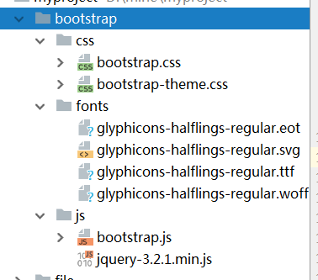

Bootstrap 有一个well属性,它能是你创建的列有一种视觉深度的层次感。

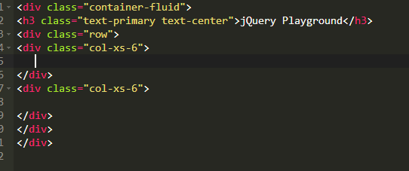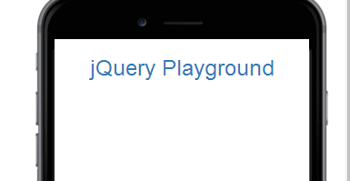

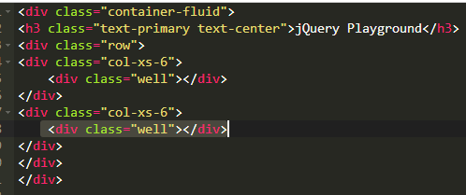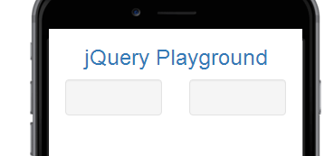

1. **布局：**

<div class=”row”>--->创建一行，一行有12个网格

<div class=”col-xs-4”>--->这列占有4个网格

</div>

<div class=”col-xs-8”>---->这列占有8个网格8+4=12

</div>

</div>

row(行的意思)

col(列)

1. 图片自适应：<img class=”img-responsive”
2. 让头部标题的文字居中,使标题看起来更美观。我们只需要给h2标签添加text-center的class属性,标题文字就可以居中了。<h2 class="red-text text-center">your text</h2>
3. 按钮button:class=”btn”



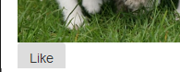

1. button 标签的宽度充满整个屏幕

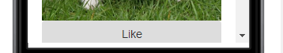

# Bootstrap按钮多种颜色属性设定

1. btn-primary类是该应用的主要颜色类，这个类的颜色对于那些你希望高亮提示用户的操作上非常有用。

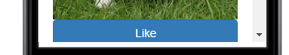

1. btn-info



1. 添加一个Bootstrap警告按钮btn-danger





## 为按钮添加图标，图标可以继承父类的字体大小



